Dados gerais
Nome completo do viajante:
Frederick Nazario Moschkowich
Requisição de viagem:
RV 15538
Conselhos/Comitês/Comissões/Auditoria/Ouvidoria/Programa/Projeto/Unidade/Área/Assessoria:  P&D COPEL Entre Rios do Oeste |  | Centro de Custos:  40503002 | Fonte de recurso:  0301030
Período da viagem
Data de saída: 05/02/2019 |  | Data de chegada: 07/02/2019
Trecho de ida: Foz do Iguaçu – Entre Rios do Oeste |  | Trecho de volta: Entre Rios do Oeste – Foz do Iguaçu
Evidência da viagem (quando tiver a comprovação da viagem anexar ao formulário)
( ) Certificado e/ou declaração
( ) Lista de presença
( ) Ata de reunião
( X ) Outros: Fotos
Documentos da prestação de contas
Tipo do documento | Descrição
Pedágio | Comprovante de pedágio (ida – trecho 1) no valor de R$ 16,40.
Pedágio | Comprovante de pedágio (volta – trecho 1) no valor de R$ 16,40.
Finalidade / Objetivo do evento e/ou reunião
Atividades em campo para teste do sistema de monitoramento (teste da aplicação, teste de comunicação e range/alcance), entre outras atividades relacionadas ao projeto.
Atividade / Fatos transcorridos / Pessoas contatadas
A viagem foi realizada em conjunto com os profissionais do LASSE: Frederick Nazario Moschkowich, Oscar Medina Gomes da Costa e Roberto Luiz Klein Filho. O veículo foi locado na empresa Referência Rent a Car, modelo VW Voyage placa BCT-3H95. O mesmo foi retirado na segunda-feira 04 as 18hrs, e devolvido na sexta-feira 08 as 08hrs.
Em Entre Rios do Oeste, também desempenhavam as tarefas do projeto, os profissionais do LASSE (que se deslocaram com outros veículos): Danilo Kitamura, Felipe Lorenzetti, Felipe Pinheiro e Leandro Martins.
Nos dias em Entre Rios, foram realizadas as instalações elétricas das propriedades que dispunham das conexões de biogás. Também, nessas foram instaladas as antenas.
Na MCT (central termelétrica) foi instalado o gateway de comunicação, porém, devido a uma provável descarga por diferença de potencial entre a conexão elétrica e o circuito Power-Over-Ethernet, foi necessário uma vinda não programada para Foz do Iguaçu e posterior retorno à Entre Rios do Oeste, para substituição desse equipamento. Após retorno, a solução encontrada, para evitar nova falha foi isolar fisicamente o circuito da instalação.
Também, foram realizados alguns testes do circuito de vídeo CFTV, da comunicação entre a MCT e duas propriedades próximas com sucesso, porém, faltando ajustes e desenvolvimentos de firmware.
Benefícios alcançados/Conclusão
Foram instalados as antenas de em 4 propriedades utilizando um suporte metálico construído pela equipe do Lasse, a partir de barras chata de ferro e pintura, conforme imagem anexada.
Foram instalados o gateway e antena na MCT em caráter provisório e foram realizados testes de comunicação sem fio com sucesso, porém com ajustes à serem realizados. Provisoriamente, pois futuramente será instalado na torre metálica em processo de aquisição.
Dessa forma, apenas uma parcela dos testes e desenvolvimentos foi realizada.
Os próximos passos são: instalação dos sensores no restante das propriedades e testes mais bem definidos de comunicação e range.

___________________________________
Assinatura do viajante

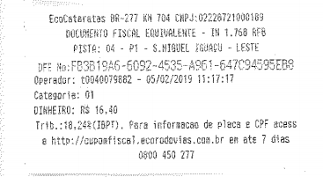

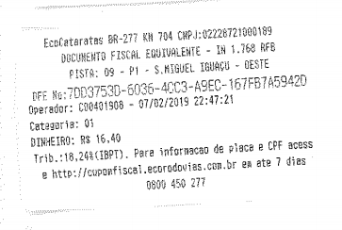

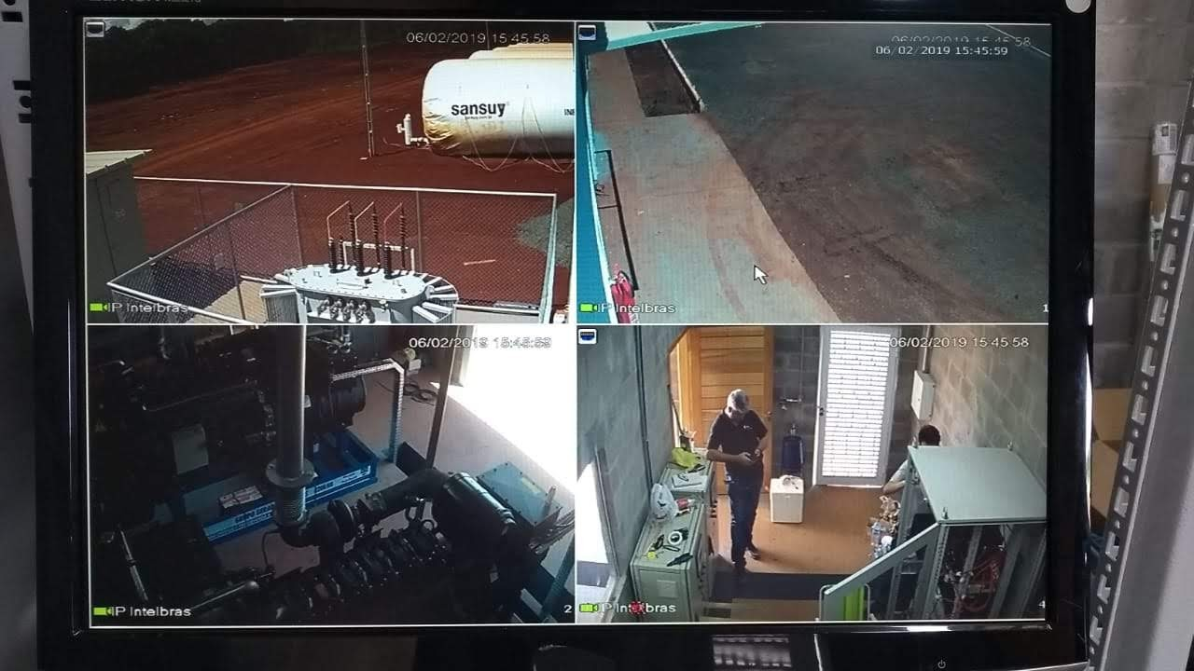Teste do circuito CFTV

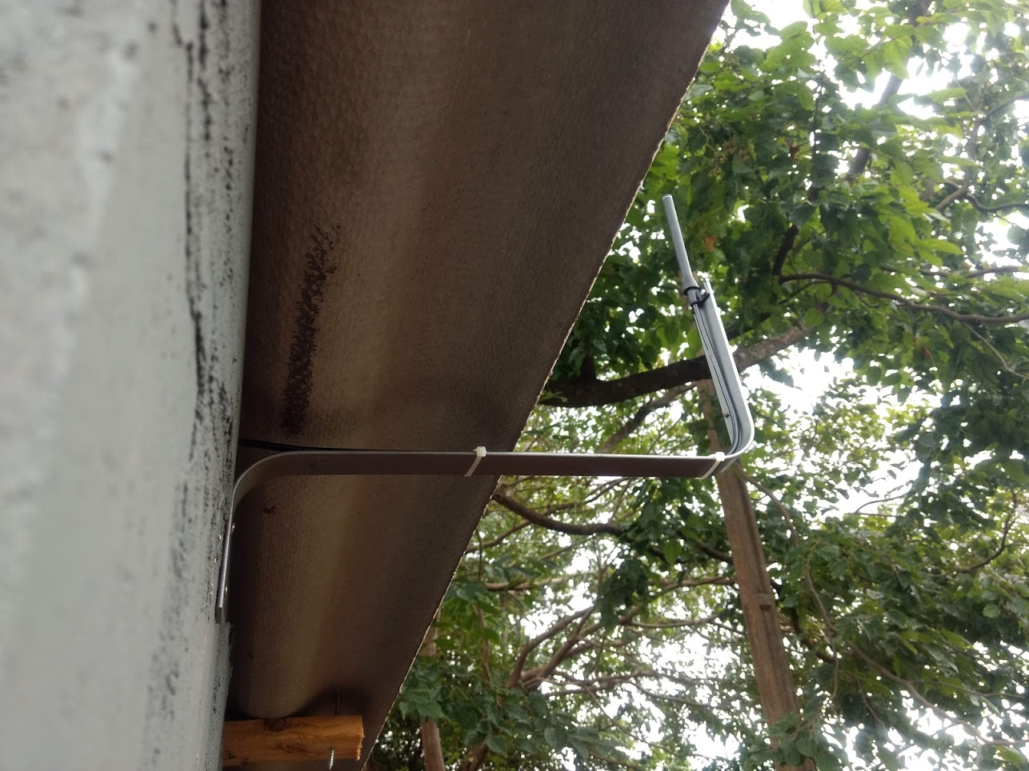Fixação da antena em uma das propriedades

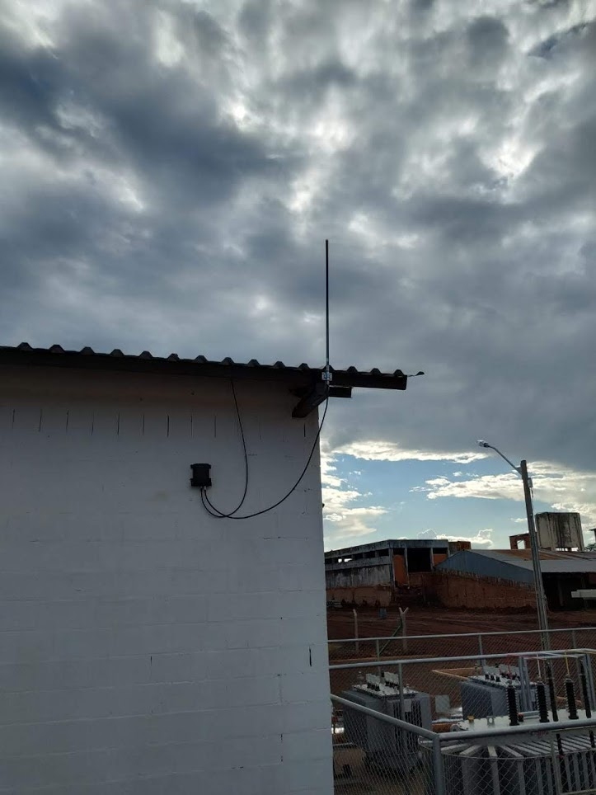Instalação provisória do Gateway

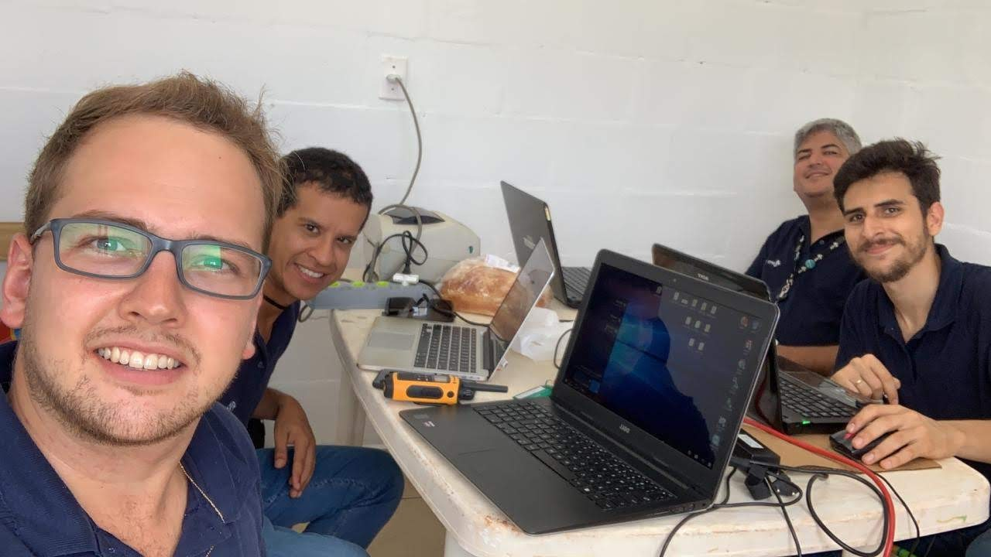Atividades em ambiente provisório para testes

